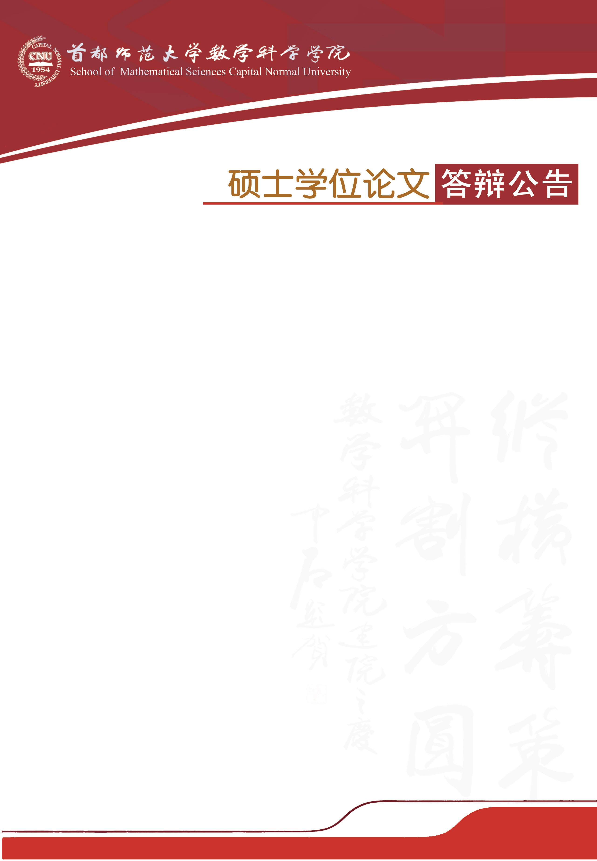

学科专业：应用数学

答辩时间：2019年5月13日（星期一）14:00开始

答辩地点：首都师范大学教二楼613教室

答辩委员会主席：袁 荣 教 授（北京师范大学）

答辩委员会成员：张晓声 副教授（首都师范大学）

时红廷 副教授（首都师范大学）

|  |  |  |
| --- | --- | --- |
| **答辩人** | **论文题目** | **指导教师** |
| 郑楠楠 | Duffing方程周期解的多解性和平面系统周期解的存在性 | 王在洪 教 授 |
| 赵 晓 | 相对论振子和Duffing方程组的次调和解 | 王在洪 教 授 |